**Задания школьного этапа Всероссийской олимпиады школьников**

**по Искусству (МХК) 2016-2017 учебный год**

**11 класс**

**Время выполнения заданий: 4 часа (240 минут)**

**Максимальное количество баллов: 475**

**Будьте внимательны и аккуратны. Желаем удачи!**

**Задание 1**

**Даны 3 изображения памятников искусства. Напишите:**

1. названия изображенных на иллюстрациях памятников,
2. к какой стране или культуре они относятся,
3. время их создания,
4. их местонахождение в настоящее время.

|  |  |  |
| --- | --- | --- |
| C:\Users\demina\Desktop\скачанные файлы.jpg | **C:\Users\demina\Desktop\скачанные файлы (1).jpg** | C:\Users\demina\Desktop\images.jpg |

|  |
| --- |
|  |

Анализ ответа. Оценка:

1. Участник правильно указывает название 3 произведений – по 2 балла за каждое верное название. **Максимально 6 баллов** (за неточное название снимается по 1 баллу)
2. Участник верно называет авторов произведений искусства – по 2 балла. **Максимально 6 балла.**
3. Участник верно называет страну или культуру – по 2 балла. **Максимально – 6 баллов.**
4. Указано время создания памятников – по 2 балла. **Максимально 6 баллов.**
5. Участник правильно называет местонахождение памятников – по 2 балла. **Максимально 6 баллов.**
6. **Дополнительные сведения – 5 баллов.**

**Максимальная оценка: - 35 баллов.**

**Задание 2**

Перед Вами фотографии репертуарных спектаклей Татарского академического государственного театра оперы и балета им. М. Джалиля, иллюстрирующих 2 различных постановки известнейших музыкально-сценических шедевров. Что за произведения здесь представлены? Определите автора, название и жанр произведения. Кратко опишите сюжет. Какая оперная (балетная) форма используется в каждом конкретном случае?

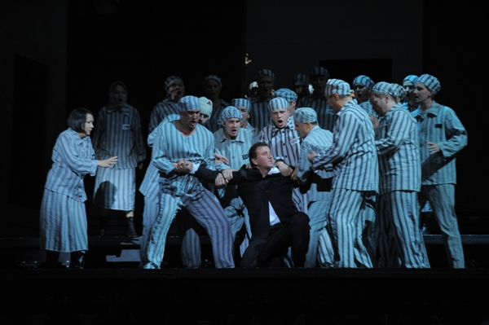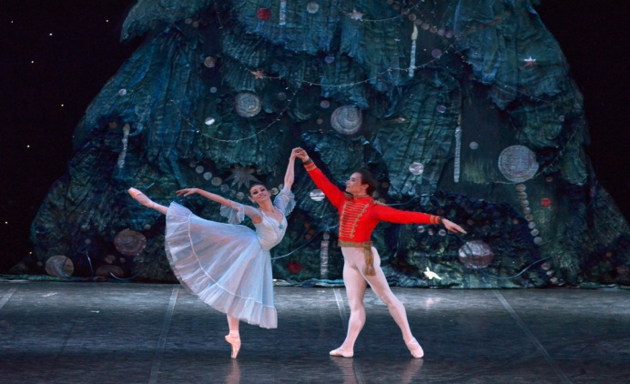

|  |
| --- |
|  |

Анализ ответа. Оценка:

1.Участник определяет и указывает название произведения – 2 балла, его автора – 2 балла, определение жанра – 2 балла. **Максимально 6 баллов.**

2. Правильно описан сюжет -**Максимально 10 баллов.**

3. Определена жанровая форма – по 2 балла. **Максимально 4 балла.**

4. Дополнительные сведения – **от 2-10 баллов.**

**Максимальная оценка – 30 баллов.**

**Задание 3**

Перед Вами 5 слов, в которых буквы переставлены местами. Каждому слову соответствует одно из 5 изображений, объясните принцип соответствия.

1. Расшифруйте написанные слова, впишите их в таблицу.
2. Соотнесите их с изображением, соответствующим этому понятию, напишите название и автора произведения.

|  |
| --- |
| ЛАРГЕЯЕ  ЗЙМЕУ  ЖИРЭМАТ  ВРУЛ  ТАЛААП |

|  |  |  |  |  |
| --- | --- | --- | --- | --- |
| C:\Users\demina\Desktop\скачанные файлы (2).jpg | C:\Users\demina\Desktop\скачанные файлы.jpg | C:\Users\demina\Desktop\images - копия.jpg | C:\Users\demina\Desktop\images (1).jpg | C:\Users\demina\Desktop\скачанные файлы.jpg |

|  |  |
| --- | --- |
| Расшифрованное слово | Название соответствующего изображения |
|  |  |
|  |  |
|  |  |
|  |  |
|  |  |
| Принцип соответствия |  |

|  |
| --- |
|  |

Анализ ответа. Оценка:

1.Расшифровка слова – 2 балла, **Максимально 10 баллов.**

2. Правильно определено местонахождение произведения искусства - 2 балла. **Максимально 10 баллов.**

3. Определен автор произведения – 2 балла. **Максимально 10 баллов.**

4. Название произведения – 2 балла. **Максимально 10 баллов.**

5. Дополнительные сведения – **от 2-10 баллов.**

**Максимальная оценка – 50 баллов.**

**Задание 4**

**Рассмотрите картину Виктора Борисова-Мусатова «Водоём» и проанализируйте ее. Оформите свои рассуждения в виде эссе.**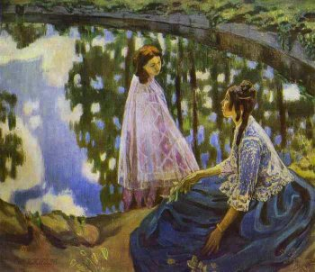

**Вопросы для анализа произведения:**

**Что я вижу?**

Что изображено? Есть ли в картине сюжет? Вывод о жанре произведения. **Что я чувствую?** Какие чувства, ощущения испытывает зритель? Как помогают эмоциональному впечатлению от произведения его масштаб, формат, использование определенных форм, цветов картины. Какое впечатление производит произведение искусства?

**Что на Ваш взгляд является главным в произведении?**

Выделите главное из того, что вы видите. Объясните, почему именно это кажется вам основным? Какими средствами это выделил художник? Как средства композиции влияют на достижение целостности художественного произведения? Как в произведении сопоставляются цвета (цветовая композиция)? Есть ли в произведении предметы, которые что-либо символизируют? Носит ли символический характер композиция произведения и ее основные элементы? «Как Вам кажется, что выражает автор своим произведением?» Как название произведения соотносится с композицией? Что, какую мысль, по-вашему, мнению, хотел передать людям автор произведения?

|  |
| --- |
|  |

Анализ ответа. Оценка

**Максимальная оценка за эссе – 80 баллов.**

Задание 5

Заполните таблицу (при заполнении таблицы повторы не допускаются)

|  |  |  |
| --- | --- | --- |
| Стили искусства | Композиторы | Художники |
| Барокко |  |  |
|  |  |
|  |  |
| Классицизм |  |  |
|  |  |
|  |  |
| Романтизм |  |  |
|  |  |
|  |  |
| Модерн |  |  |
|  |  |
|  |  |
| Дополнительные сведения |  |  |

|  |
| --- |
|  |

Анализ ответа. Оценка:

Участник получает по 2 балла (за указание полного имени композитора или художника – по 4 балла) за каждый правильный ответ. Дополнительные сведения – по 1 баллу. Максимальная оценка – не более 100 баллов.

Задание 6

Определите художественное полотно по фрагментам:

1. Напишите название работы, имя автора, опишите, что изображено на картине.

2. Какую часть в композиции занимает представленный фрагмент?

3. Опишите общую композицию работы, укажите количество изображенных на ней фигур.

4. Определите общее настроение работы, укажите время ее создания, характерные черты искусства того времени.

5. Знаете ли Вы другие работы этого художника?

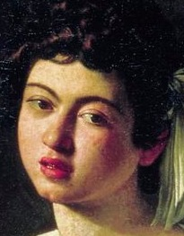 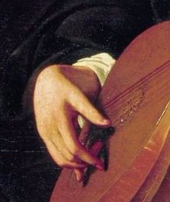

|  |
| --- |
|  |

Анализ ответа. Оценка:

1. Участник правильно называет автора, название, время создания произведения – по 2 балла за каждый ответ. **Максимально 10 баллов.**
2. Описание картины: **максимально 40 баллов**.
3. Участник верно называет работы художника – по 2 балла за каждый верный ответ. **Максимально 20 баллов.**

**Максимальная оценка – 70 баллов.**

**Задание 7**

**Заполните таблицу:**

**Запишите название, автора, стиль/эпоху, время создания и страну/город каждого узнанного объекта архитектуры.**

|  |  |  |
| --- | --- | --- |
| Пример памятника архитектуры | Название стиля | Характеристика стиля |
| **C:\Users\demina\Desktop\Нерли.png** |  |  |
| **C:\Users\demina\Desktop\Сидней.png** |  |  |
| **C:\Users\demina\Desktop\Вормс.png** |  |  |
| **C:\Users\demina\Desktop\Казанский.png** |  |  |

|  |
| --- |
|  |

Анализ ответа. Оценка:

Участник верно указал название и стиль памятника архитектуры – по 2 балла. Максимально: - 8 баллов. Описание стиля архитектуры – по 4 балла. Дополнительная информация – от 2-16 баллов.

**Максимальная оценка: 40 баллов.**

Задание 8

Определите композитора данных музыкальных произведений

|  |  |  |  |
| --- | --- | --- | --- |
| Фрагмент музыкального произведения | Музыкальное произведение | Автор  (композитор) | Дополнительная  информация |
| «О, дайте, дайте мне свободу,  Я свой позор сумею искупить…» |  |  |  |
| «Ты взойдешь, моя заря!  Над миром свет прольёшь!» |  |  |  |
| «Фигаро здесь,  Фигаро там…» |  |  |  |
| «Я к вам пишу, чего же боле?  Что я могу еще сказать?...» |  |  |  |
| «С подружками по ягоды ходить,  На отклик их весёлый отзываться…  Ааауу..» |  |  |  |
| «Сердце красавицы  склонно к измене…  И к перемене, как ветер мая…» |  |  |  |
| « У любви, как у пташки, крылья,  Ее нельзя никак поймать»… |  |  |  |

|  |
| --- |
|  |

Анализ ответа. Оценка:

Правильное название оперы – по 2 балла, указан автор оперы – по 2 балла, дополнительные сведения – по 6 баллов.

Максимальная оценка: 70 баллов.

Итоговое количество баллов:

|  |
| --- |
|  |